Praktische opdracht biologie: Amylase in kiemende tarwe
Namen:

Klas:
Datum:
Dit practicum is gemaakt door Radboud Universiteit.
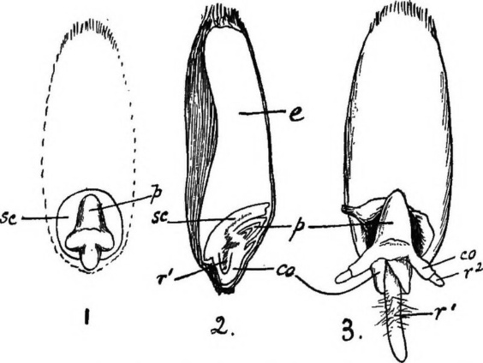
In deze opdracht ga je (helaas) niet zelf experimenten uitvoeren. In plaats daarvan word je via foto’s door vier experimenten geleid waarvan je de resultaten moet beschrijven en conclusies moet trekken. In totaal bestaat deze opdracht uit 20 opgaven.
Figuur 1 – 1: een buitenaanzicht van een tarwekorrel, 2: een doorsnede van een tarwekorrel, 3: een buitenaanzicht van een ontkiemde korrel ofwel kiemplant.
Inleiding
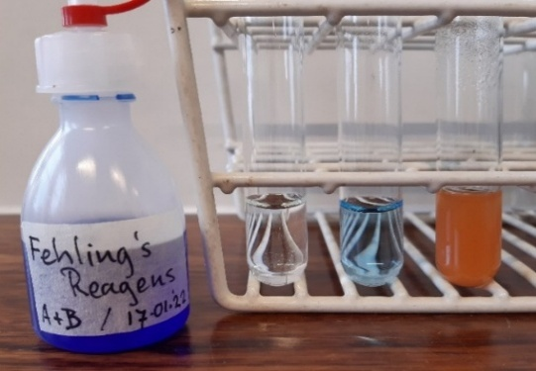
Een tarwekorrel is het zaad van een tarweplant (Triticum aestivum). In dit zaad ligt reservevoedsel, vastgelegd door fotosynthese van de moederplant, opgeslagen in de vorm van zetmeel (amylose). Dit reservevoedsel heeft de kiemplant nodig om te groeien tot het zelf d.m.v. fotosynthese in zijn voeding kan voorzien. In Figuur 1 staan afbeeldingen van zo’n tarwekorrel en een kiemplant.
Figuur 2 – Linkerbuis: water met glucose. Midden: water met glucose en Fehlings reagens. Rechts: water met glucose en Fehlings reagens na 1,5 minuut op 80 °C. Let op de oranje kleur!

- Het endosperm (e in Figuur 1) beslaat het grootste deel van het zaad en is de opslagplaats voor zetmeel.
- Het embryo (de toekomstige plant) bestaat uit een kiemwortel (r) en een spruit (p, bovengronds deel v.d. plant).
- Het embryo is d.m.v. het scutellum (sc) verbonden met het endosperm. Het scutellum geeft bij een kiemende korrel het reserve-voedsel in de vorm van glucose door van het endosperm aan het groeiende embryo.
Zetmeel is een stof waarvan je je een molecuul kunt voorstellen als een keten van enkele honderden tot duizenden glucosemoleculen. De omzetting van zetmeel (amylose) tot glucose en andere sachariden wordt gekatalyseerd door het enzym amylase. Glucose is aan te tonen met Fehlings reagens, deze blauwe oplossing kleurt rood/oranje na verhitting in aanwezigheid van glucose. In Figuur 2 is deze kleurverandering te zien.
In tegenstelling tot zetmeel is glucose oplosbaar en kan in de plant makkelijk getransporteerd worden naar plaatsen waar het nodig is voor groei, bijvoorbeeld de spruit of worteltop.
Experiment 1: Omzetting van zetmeel naar glucose door amylase
Dit is een test-experiment om te bepalen of glucoseproductie in een tarwekorrel te meten is.

Hypothese
Wanneer de glucoseproductie te meten is, zal het Fehlings reagens dit aantonen door de blauwe vloeistof bij verwarming oranje te kleuren. De verwachting is dat de glucoseproductie is te meten in de tarwekorrel en dat het Fehlings-reagens dit zal aantonen.

Werkwijze
Er wordt een aantal tarwekorrels te kiemen gelegd op een vochtige doek en regelmatig besproeid. De zaden mogen niet onder water staan maar moeten wel continu water tot hun beschikking hebben. De beschikbaarheid van water is de eerste trigger om het kiemingsproces te starten. Na zo’n 3 dagen kunnen de kiemplantjes worden verzameld voor het experiment.
- De 25 korrels / kiemplantjes worden eerst afgespoeld en vervolgens drooggedept.
- Dan worden ze in een vijzel vermalen.
- Het gemalen materiaal wordt vervolgens gesuspendeerd in 60 mL demiwater.
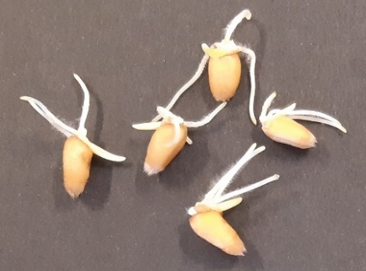
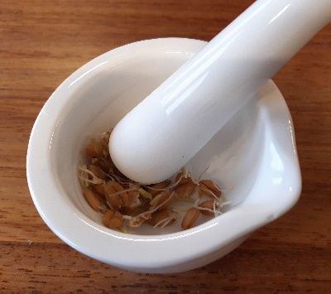
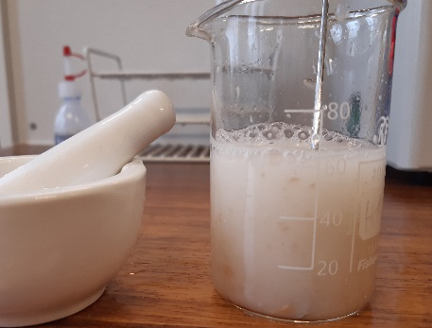
Deze eerste drie stappen van de voorbehandeling zijn te zien in Figuur 3.
Figuur 3 – Voorbehandeling van de gekiemde tarwekorrels.
- Het bekerglas met de suspensie wordt weggezet bij kamertemperatuur om te incuberen.
- Op gezette tijden wordt een monster genomen.
- Na 120 minuten werd besloten het geheel nog 15 minuten bij 40 °C te laten incuberen.
- Vooraf wordt een serie testbuizen met stift gemarkeerd voor identificatie.
- In alle buizen worden 4 druppels Fehlings reagens gedaan.
- Om de paar minuten wordt met een plastic pipet een monster van 2 mL genomen uit het bekerglas (Figuur 3).
- Elk monster wordt in een van de testbuizen met Fehlings reagens gespoten.
- De buis wordt vervolgens direct 1,5 minuten in een waterbad van 80 °C gezet.
- Na 1,5 minuten wordt de inhoud van de buis in een cuvet geschonken.
Waarneming
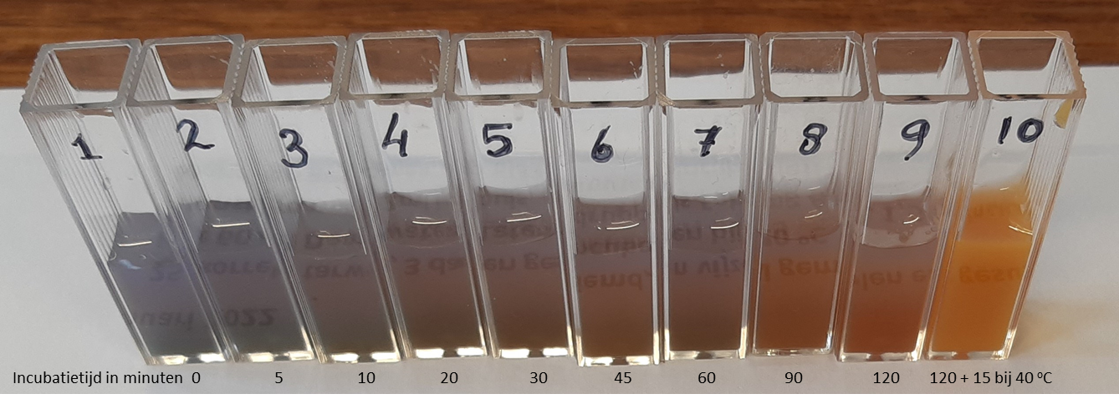
De resulterende serie cuvetten van bovenstaande werkwijze is te zien in Figuur 4.
Figuur 4 – Cuvetten met Fehlings reagens en monsters uit het bekerglas. De incubatietijden in minuten staan onder de cuvetten.

Verwerking
Opgave 1 Beschrijf wat het kleurverloop in figuur 4 betekent. (2p)
Opgave 2 Waarom worden de kiemplanten in dit experiment eerst met een vijzel fijngemalen? (3p)

Conclusie
Het verschil tussen cuvet 9 en cuvet 10 is behoorlijk groot. Kennelijk heeft incubatie bij 40 °C een sterk stimulerend effect op de amylase-activiteit t.o.v. incubatie bij kamertemperatuur. Om deze reden wordt in de volgende experimenten de incubatie bij 40 °C gedaan.

Experiment 2: Effect van kiemingsstadium op amylaseactiviteit

Onderzoeksdoel
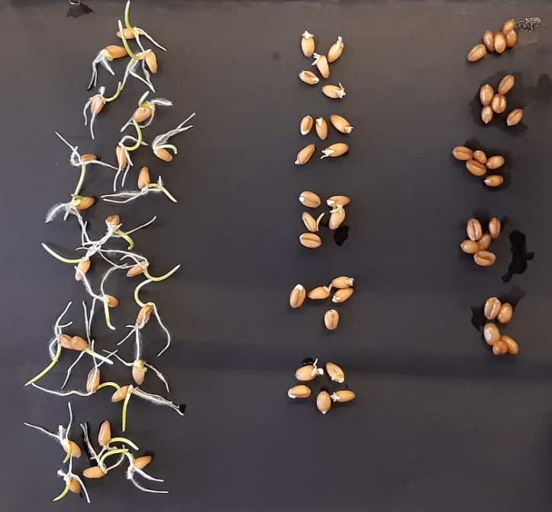
In dit experiment wordt de amylaseactiviteit in korrels van twee kiemingsstadia (Figuur 5) met elkaar vergeleken: Kiemplantjes met een spruit van ongeveer 2 cm versus kiemplantjes waarbij het begin van een spruit net uit het zaad komt. Ook worden tarwezaden onderzocht die 20 minuten gekookt zijn.
Figuur 5 – Links: kiemplantjes met een spruit van ca. 2 cm. Midden: kiemplantjes waarbij de spruit net zichtbaar wordt. Rechts: gekookte tarwekorrels.
Hypothese
Wanneer de glucoseproductie te meten is, zal het Fehlings reagens dit aantonen door de blauwe vloeistof bij verwarming oranje te kleuren.
De reeks waarbij deze kleurverandering plaats vindt, zal aangeven of de glucoseproductie plaats vindt in verschillende kiemingsstadia.

Hypothese Wat is jullie hypothese? In welk kiemstadium verwachten jullie de glucoseproductie?
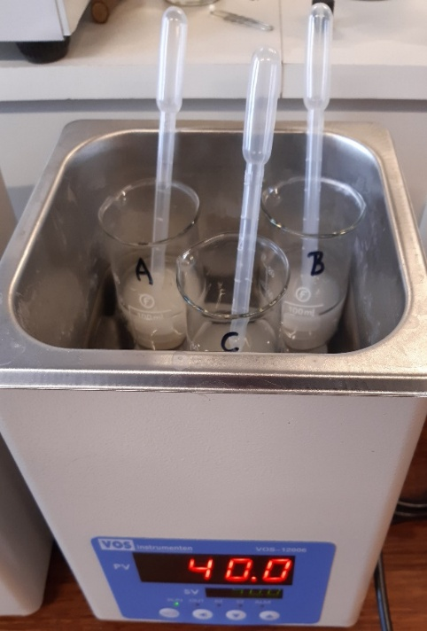
Figuur 6 – Het incuberen van de suspensies van de drie typen monsters.
Werkwijze
- Van elk type korrel of kiemplantje worden 25 stuks genomen.
- De korrels / kiemplantjes worden gewassen, drooggedept en in een vijzel fijngemalen. Het materiaal wordt gesuspendeerd in een bekerglas met 60 mL demiwater.
- De drie bekerglazen worden in een waterbad bij 40 °C geïncubeerd (Figuur 6). Op diverse tijden wordt een monster van 2 mL genomen en getest op glucose, zoals in Experiment 1.

Waarnemingen
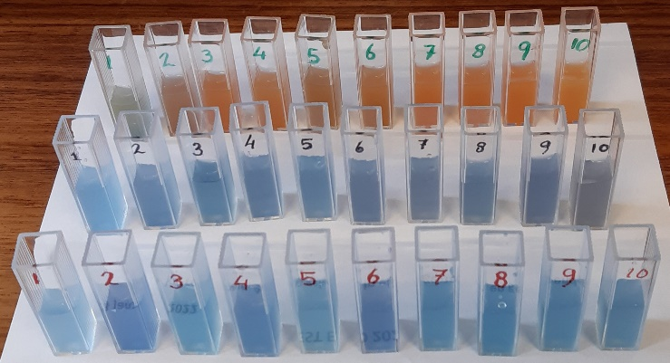
In Figuur 7 zijn de resultaten van experiment 2 te zien.
Figuur 7 – De resultaten van het incuberen van de suspensies.
Achterste rij (groene cijfers): kiemplantjes met een spruit van ca. 2 cm.
Middelste rij (zwarte cijfers): kiemplantjes met een nét zichtbare spruit.
Voorste rij (rode cijfers): 20 minuten gekookte korrels.

In tabel 1 staan de incubatietijden die corresponderen met de cijfers in Figuur 7.
Tabel 1 – Incubatietijden in minuten.
Cuvetten | 1 | 2 | 3 | 4 | 5 | 6 | 7 | 8 | 9 | 10
Incubatietijd | 1 min | 5 min | 10 min | 15 min | 20 min | 25 min | 30 min | 35 min | 40 min | 45 min
Verwerking
Opgave 3 Wat wordt er met de gekookte korrels getest? (2p)
Opgave 4 Beschrijf in je eigen woorden de resultaten van experiment 2. (3p)
Conclusie
Opgave 5 Welke conclusies kun je trekken op basis van deze resultaten? (3p)
Tijdens het kiemen wordt steeds meer van het enzym amylase gevormd.
Opgave 6 Hoe kun je dat afleiden uit de resultaten? (3p)
Discussie
Opgave 7 In buisje 1 linksachter (groene 1) heeft al verkleuring plaatsgevonden, terwijl de suspensie slechts 1 minuut is geïncubeerd. Wat is de oorzaak van die verkleuring? (2p)

Experiment 3: Waar zit de Amylase?
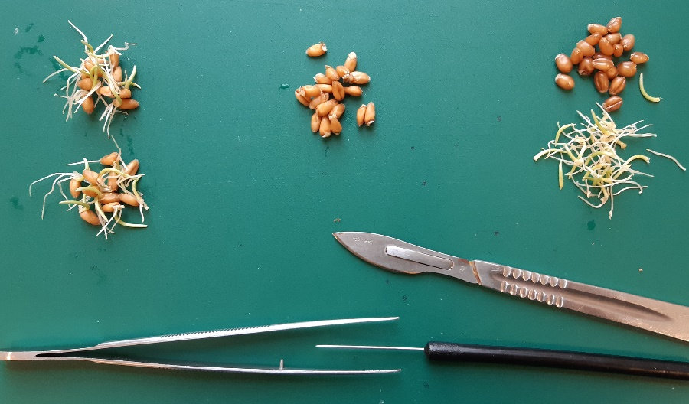
In Figuur 8 zie je een afbeelding van de voorbereidingen van het volgende experiment. Het onderzoeksdoel is bepalen in welk deel van de plant de amylase zit.
Figuur 8 – Voorbereiding van experiment 3. Links: 20 intacte kiemplantjes. Midden: 20 kiemplantjes waarvan het plantdeel is afgesneden, dus alleen de korrel. Rechts: De afgesneden plantdelen worden aan gekookte korrels toegevoegd.
Hypothese
Wanneer de glucoseproductie te meten is, zal het Fehlings reagens dit aantonen door de blauwe vloeistof bij verwarming oranje te kleuren.
De reeks waarbij deze kleurverandering plaats vindt, zal aangeven of de glucoseproductie plaats vindt in verschillende onderdelen van de korrel.

Hypothese Wat is jullie hypothese? In welk deel van de plant verwacht je de amylase?

Werkwijze
De drie groepen in Figuur 8 worden afzonderlijk in vijzels vermalen en behandeld (incubatie / monstername, etc.) zoals in experiment 2. Het resultaat van experiment 3 is te zien in Figuur 9. De incubatietijden zijn hetzelfde als in experiment 2 (zie tabel 1).
Waarnemingen
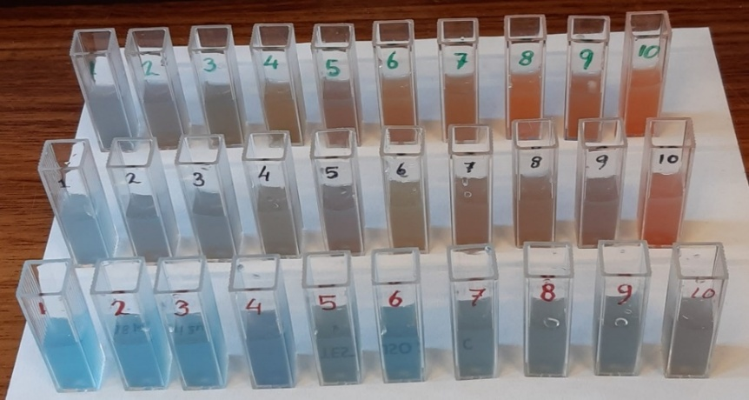
Figuur 9 – De resultaten van het incuberen van de suspensies uit experiment 3:
Achterste rij (groene cijfers): de volledige kiemplantjes.
Middelste rij (zwarte cijfers): korrels van de kiemplantjes, zonder spruit.
Voorste rij (rode cijfers): afgesneden spruiten met gekookte korrels.
Verwerking
Opgave 8 Beschrijf in je eigen woorden de resultaten van experiment 3. (3p)
Conclusie
Opgave 9 Welke conclusies kun je trekken op basis van deze resultaten? (3p)
Opgave 10 Vergelijk de voorste series (rode cijfers) van experimenten 2 en 3 met elkaar. Wat kun je hieruit concluderen? (2p)

Experiment 4: Waar in de korrel zit de meest amylaseactiviteit?

In dit experiment ga je uitzoeken waar in de korrel de meest amylaseactiviteit zit.
Hypothese
Wanneer de glucoseproductie te meten is, zal het Fehlings reagens dit aantonen door de blauwe vloeistof bij verwarming oranje te kleuren.
De reeks waarbij deze kleurverandering plaats vindt, zal aangeven of de glucoseproductie plaats vindt in verschillende onderdelen van de korrel.

Hypothese Wat is jullie hypothese? Waar in de korrel zit de meeste amylaseactiviteit?

Werkwijze
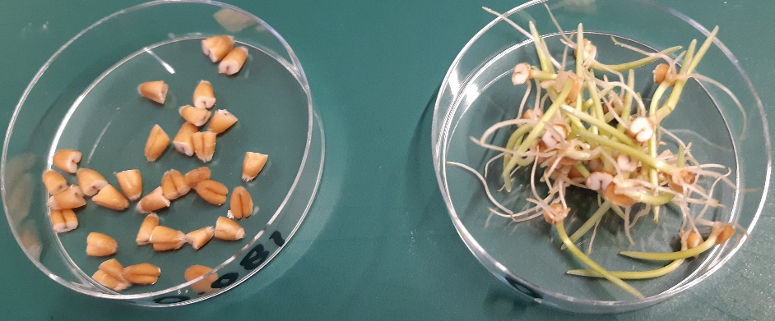
In het volgende experiment zijn 30 kiemende korrels doormidden gesneden, de helften aan de kant van de kiemplant worden gescheiden van de andere helften, en beide groepen worden in afzonderlijke vijzels vermalen en behandeld (incubatie, monstername, etc.) zoals in experiment 2.
Figuur 10 – Voorbereiding voor experiment 4. In de rechterpetrischaal liggen de helften van de korrels met daaraan vast de kiemplantjes. In de linkerpetrischaal liggen de andere helften van de korrels.

Ook hier wordt na afloop weer een serie cuvetten op de foto gezet. Het resultaat zie je in Figuur 11.
De incubatietijden zijn weer hetzelfde als in experiment 2 en 3 (zie tabel 1)
Waarnemingen
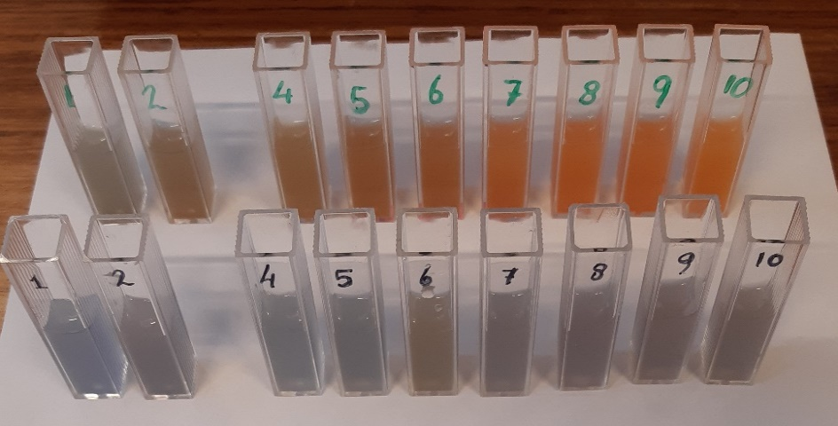
Figuur 11 – De resultaten van experiment 4. Achterste rij (groene cijfers) halve korrels mét kiemplantjes. Voorste rij (zwarte cijfers) halve korrels zonder kiemplantjes. De kleuring in cuvetten 3 is mislukt. Deze cuvetten zijn daarom weggelaten.
Resultaten
Opgave 11 Beschrijf in je eigen woorden de resultaten van experiment 4. (2p)
Conclusie
Opgave 12 Welke conclusies kun je trekken op basis van deze resultaten? (2p)
Discussie
Opgave 13 Lees de titel van experiment 4 en bekijk Figuur 10. Hoe had dit experiment eigenlijk uitgevoerd moeten worden? Kun je op basis van experiment 3 inschatten of de resultaten van experiment 4 alsnog betrouwbaar zijn? Zo ja, hoe? Zo nee, waarom niet? (4p)
Opgave 14 Je hebt, op papier, een aantal experimenten gezien. Bedenk nu zelf een experiment om te onderzoeken of er in de droge tarwekorrel amylaseactiviteit is.
Maak (1) een lijst van de benodigde materialen en geef (2) een opsomming van de uit te voeren handelingen alsof je een practicumvoorschrift schrijft. (19p)

Opgave 15 Wat heeft een zaadje, naast reservevoedsel, nog meer nodig voor de kieming? (2p)
Bij het brouwen van bier wordt gebruik gemaakt van amylase. Gisten, die bij het brouwen glucose omzetten in o.a. alcohol en kooldioxide, kunnen zelf geen zetmeel omzetten naar glucose.
Opgave 16 Welke stappen uit de bovenstaande experimenten moet je uitvoeren bij het bierbrouwen, voordat je gist toevoegt? (6p)

In het menselijk lichaam zit ook amylase. Dit enzym wordt afgescheiden door de speekselklieren en door de alvleesklier.
Opgave 17 Waarom hebben mensen dit enzym nodig? (2p)
Glucose wordt in het menselijk lichaam opgenomen in de dunne darm.
Opgave 18 Via welke ader wordt glucose naar de lever getransporteerd? (2p)
In de lever wordt glucose opgeslagen, ook in de vorm van een polymeer.
Opgave 19 Hoe heet dit polymeer / deze stof? (2p)
Opgave 20 Waarom wordt glucose als reservevoedsel, zowel in planten als in dieren, in de vorm van een polymeer opgeslagen? (6p)

Klaar met dit practicum?
Ga naar exactwatjezoekt.nl voor hulp bij de exacte vakken. Ook vind je informatie over studies en beroepen in de bèta en techniek.


Oefenen met biologie?
Ga naar https:/exactwatjezoekt.nl/hulp-bij-leren/

Doe de studiekeuze test en check welke studies het beste bij jou passen op
https://exactwatjezoekt.nl/studiekeuze/
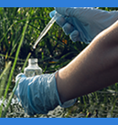
Wil je iets met bèta of techniek?
Maak kennis met de beroepen op https://exactwatjezoekt.nl/overzicht-beroepen/

Colofon
Dit practicum is gemaakt voor de voorronde van de EOES in 2021-2022 door

Radboud Universiteit is intellectueel eigenaar van de inhoud van dit practicum.
Dit practicum is een uitgave van
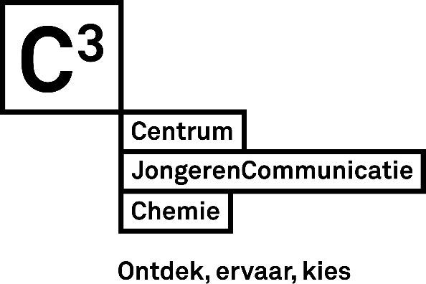
Dit practicum en alle bijbehorende materialen zijn onderhevig aan de C3 disclaimer zoals vermeld op c3.nl/disclaimer. Uiteraard is door Centrum JongerenCommunicatie Chemie veel zorg aan deze handleiding besteed. Centrum JongerenCommunicatie Chemie aanvaardt echter geen aansprakelijkheid voor schade die eventueel is ontstaan bij het geven van het practicum ‘Amylase in kiemende tarwe’.
© Centrum JongerenCommunicatie Chemie, januari 2026

